1 september 2017
VDFin17/03N

Volkswagen D’Ieteren Finance zet ook in op multimodale mobiliteit
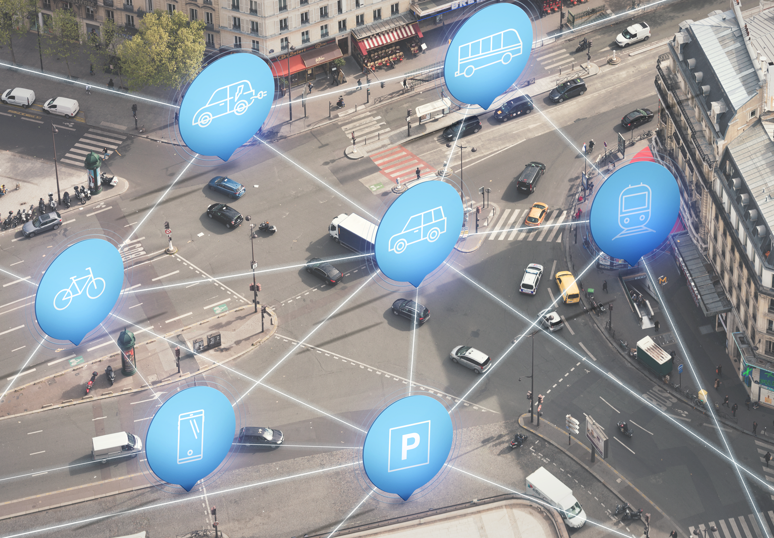
Volkswagen D’Ieteren Finance, dat onder meer leasing- en financieringsformules voor particulieren en professionals aanbiedt, gaat samenwerken met Olympus Mobility. Op die manier wil ze multimodale mobiliteitsoplossingen aanbieden op maat van professionele klanten.

Volkswagen D’Ieteren Finance bestaat vandaag vijf jaar en blijft haar dienstverlening uitbreiden. Door de samenwerking met Olympus, een platform dat multimodale mobiliteit aanbiedt, wil Volkswagen D’Ieteren Finance de verplaatsingsmogelijkheden van zijn professionele klanten verruimen en vooral verbeteren.

Via de Olympus Mobility-app kan de gebruiker een tram-, trein-, metro- of busticket reserveren of zelfs een fiets huren. Deze mogelijkheden zijn complementair aan een leasingcontract en kunnen de bedrijfswagen slechts voor een stuk vervangen. Daarom biedt Olympus Mobility ook de mogelijkheid om via de app een parkeerplaats te reserveren bij B-Parking (parkeerplaatsen en oplaadpunten in stations).

Deze service is bij alle verdelers van de Volkswagen Groep beschikbaar en kost maandelijks € 4,5, excl. BTW. In eerste instantie zal Volkswagen D’Ieteren Finance dit voordeel aan haar klanten bieden. In september loopt er een actie waarbij de gebruiker een krediet van € 250 incl. BTW krijgt (dat hij voor eind 2018 moet opgebruiken) wanneer hij een langetermijnhuurcontract voor een wagen afsluit.

Dit aanbod biedt tal van voordelen en de vlootbeheerder kan alle kosten die gelinkt zijn aan de alternatieve mobiliteit groeperen op één maandelijkse factuur. Het kostenbeheer is in die zin geen bron van onzekerheid. Wel integendeel, de verplaatsingen worden immers geoptimaliseerd afhankelijk van de omstandigheden. Olympus Mobility biedt een duidelijk kostenbeheer, zorgt voor tijdswinst en levert een betere mobiliteit, wat ook belangrijke troeven zijn voor uw bedrijf. Bovendien werkt het systeem via een erg gebruiksvriendelijke app.

